**UNIVERSIDAD DE LAS FUERZAS ARMADAS ESPE**

**ANALISIS Y DISEÑO DE SOFTWARE**

**NOMBRE:** Alisson Clavijo

**FECHA:**27/05/2023

**NRC:**9864

1. **Tema**

Análisis de un sistema de gestión de tareas.

1. **Objetivos**

* Aplicar técnicas orientadas a objetos.
* Identificar las clases, objetos y relaciones necesarias para implementar el sistema.
* Documentar el análisis mediante diagramas de clases y casos de uso.

1. **Desarrollo**

Para el análisis de un sistema de gestión de tareas utilizando técnicas orientadas a objetos, se pueden identificar las siguientes clases, objetos y relaciones necesarios para implementar el sistema.

**3.1 Identificación de Clases**

**3.1.1 Clase: Tarea**

* **Atributos:**
* id: identificador único de la tarea
* título: título o nombre de la tarea
* descripción: descripción de la tarea
* fechaInicio: fecha de inicio de la tarea
* fechaFin: fecha de finalización de la tarea
* estado: estado actual de la tarea (pendiente, en progreso, completada, etc.)
* prioridad: prioridad de la tarea (alta, media, baja, etc.)
* **Métodos:**
* get/set para todos los atributos

**3.1.2 Clase: Usuario**

* **Atributos:**
* id: identificador único del usuario
* nombre: nombre del usuario
* apellido: apellido del usuario
* correo: correo electrónico del usuario
* **Métodos:**
* get/set para todos los atributos

**3.1.3 Clase: Proyecto**

* **Atributos**:
* id: identificador único del proyecto
* nombre: nombre del proyecto
* descripción: descripción del proyecto
* usuarios: lista de usuarios asignados al proyecto
* tareas: lista de tareas asociadas al proyecto
* **Métodos:**
* get/set para todos los atributos
* agregarUsuario(usuario): agrega un usuario al proyecto
* agregarTarea(tarea): agrega una tarea al proyecto

**3.1.4 Clase: SistemaGestionTareas**

* Atributos:
* proyectos: lista de proyectos del sistema
* **Métodos:**
* agregarProyecto(proyecto): agrega un proyecto al sistema
* buscarProyecto(idProyecto): busca un proyecto por su identificador
* buscarTarea(idTarea): busca una tarea por su identificador
* asignarUsuarioProyecto(idUsuario, idProyecto): asigna un usuario a un proyecto

**3.2 Relaciones**

* Un proyecto puede tener varios usuarios asociados (relación uno a muchos)
* Un proyecto puede tener varias tareas asociadas (relación uno a muchos)
* Un usuario puede estar asociado a varios proyectos (relación muchos a muchos)

1. **Diagrama de Clases**

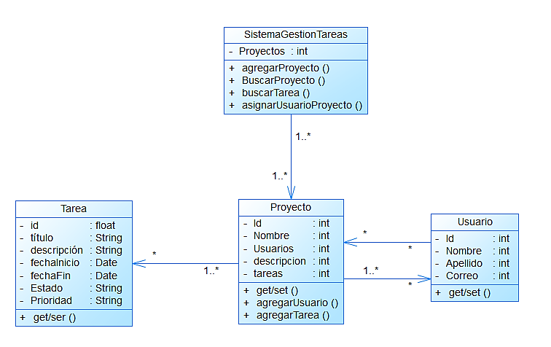

1. **Caso de Uso**

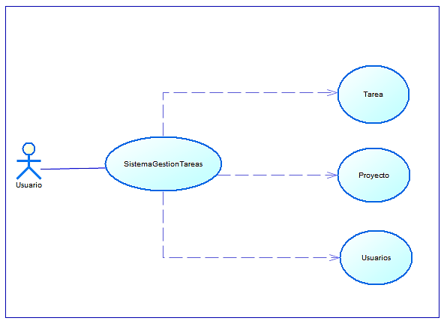

1. **Conclusiones**

En conclusión, el análisis del sistema de gestión de tareas utilizando técnicas orientadas a objetos ha permitido identificar las clases Tarea, Usuario, Proyecto y SistemaGestionTareas, así como sus atributos y métodos correspondientes. Esta estructura de clases proporciona una base sólida para modelar y gestionar las tareas, usuarios, proyectos y la interacción entre ellos en el sistema.

Este análisis inicial mediante técnicas orientadas a objetos proporciona una visión clara de las clases, objetos y relaciones necesarios para implementar un sistema de gestión de tareas. A partir de este punto, se puede avanzar en el diseño y desarrollo del sistema, teniendo en cuenta estas estructuras y relaciones para lograr una implementación eficiente